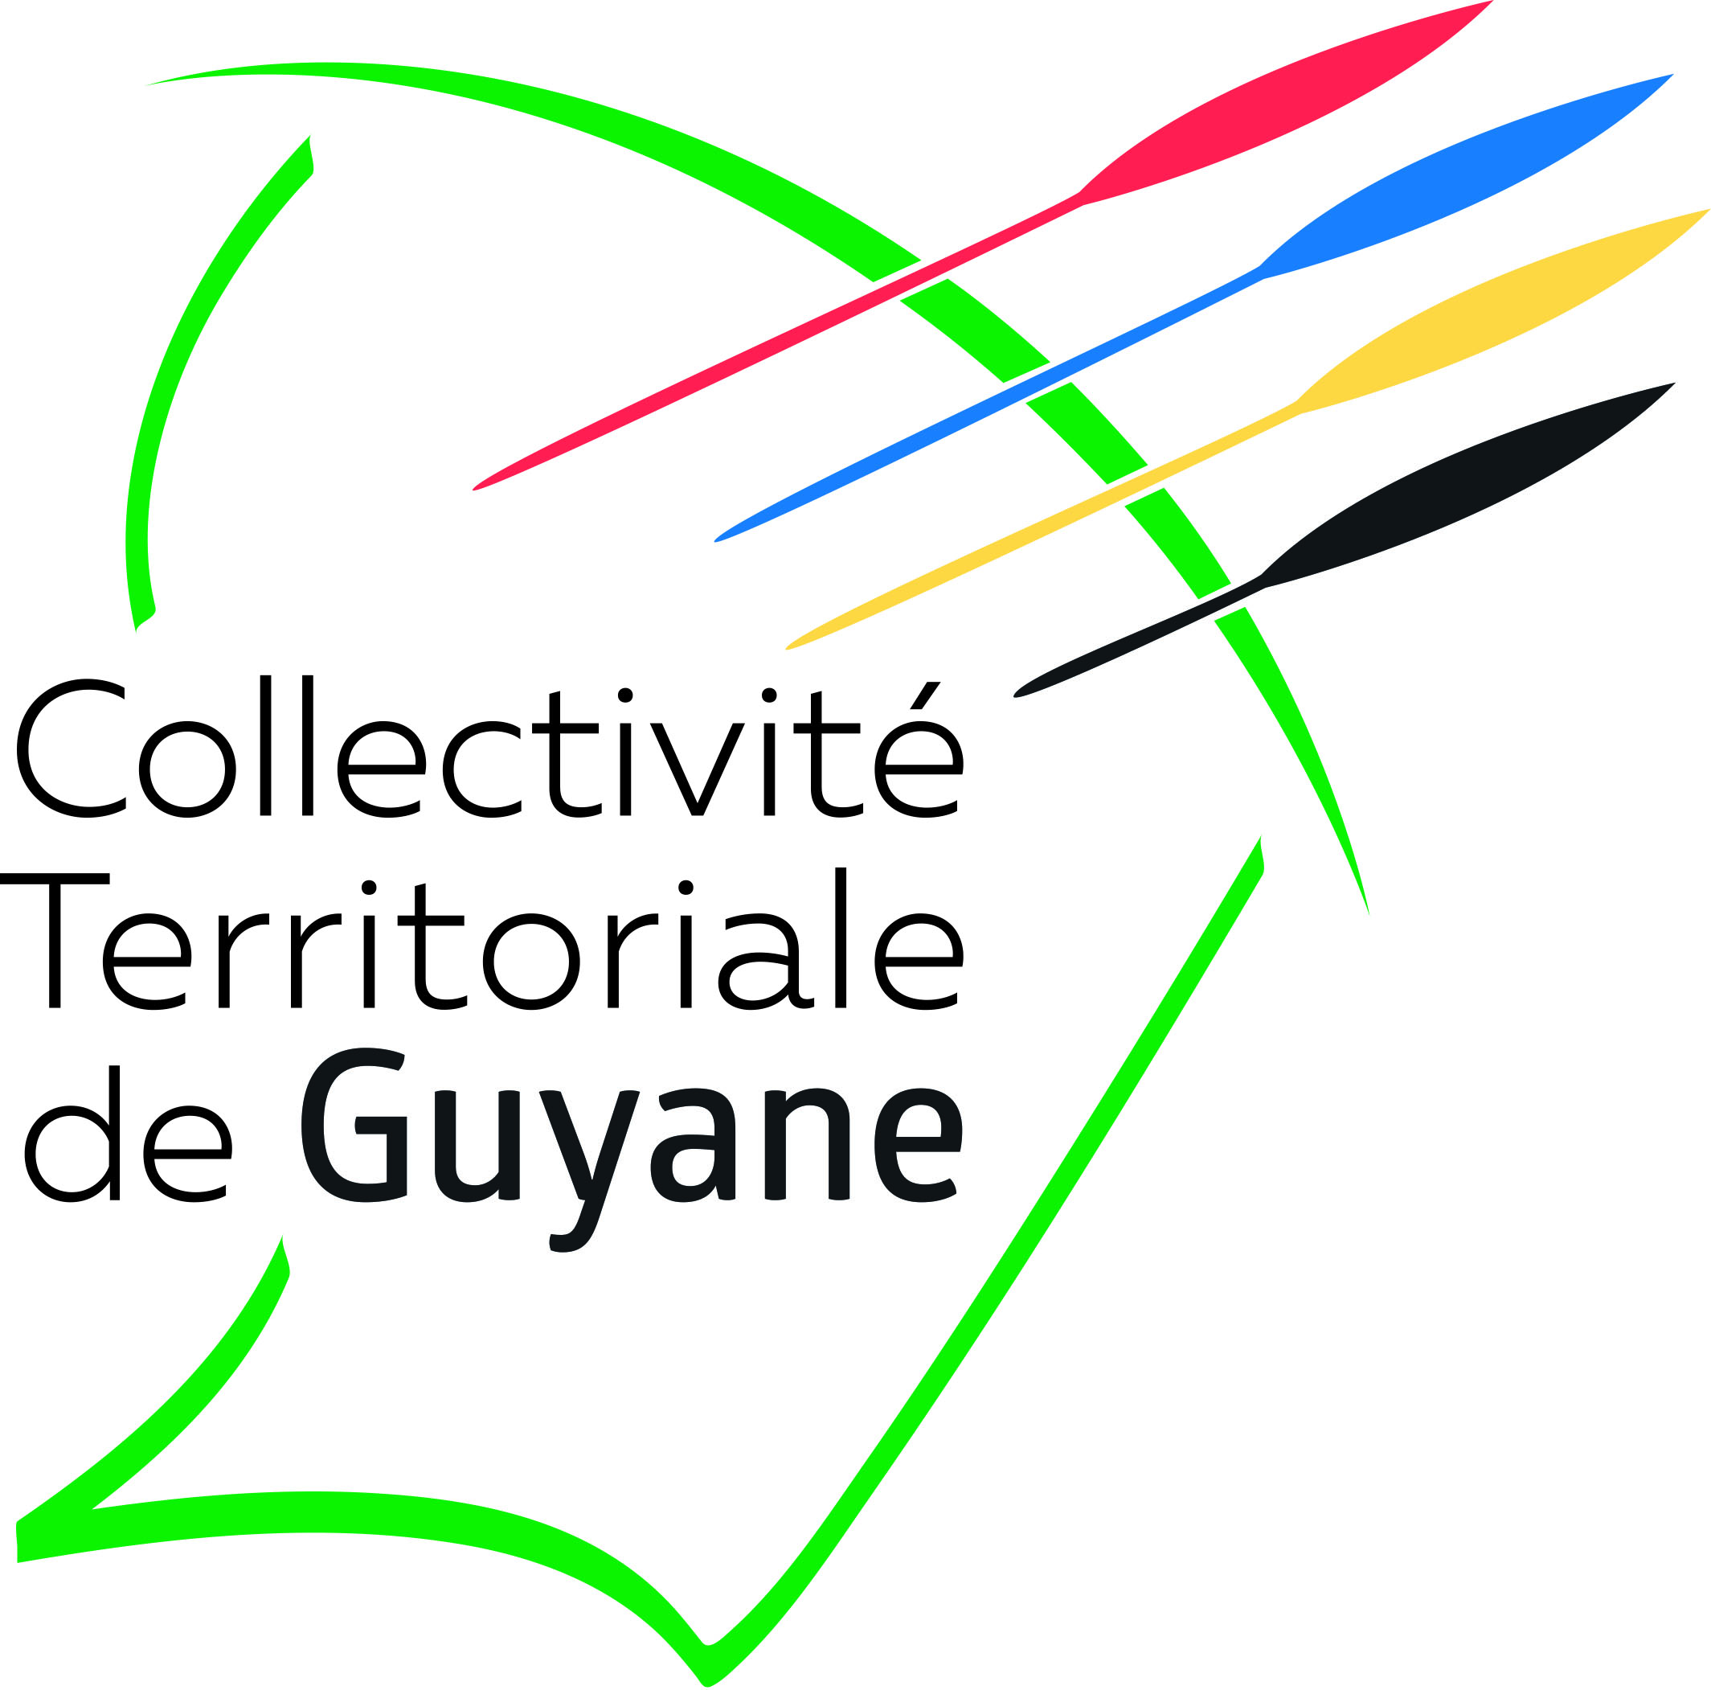

Le patrimoine matériel et immatériel

Rappel des orientations politiques :

- Valoriser les cultures comme vecteurs des identités de Guyane
- Affirmer la culture comme levier de développement économique
- Développer la culture dans une perspective de plus grande équité

Objectifs :
- Favoriser la cohésion interculturelle
- Promouvoir et valoriser les différentes composantes de la société guyanaise
- Valoriser le multilinguisme et encourager la transmission des langues régionales

Les aides :

- Le soutien à la transmission et à la valorisation du patrimoine immatériel dont les langues
- Numérisation et dématérialisation des collections patrimoniales publiques et privées (ex : archives, photographies…)
- Restauration d’objets mobiliers et d’œuvres d’art
- Opérations d’inventaire du patrimoine culturel conformément à l’article 95 de la loi du 13 août 2004 (associations non éligibles).
Les éventuelles opérations retenues ne peuvent être mises en œuvre que sous la responsabilité scientifique de la CTG et par voie de convention avec les bénéficiaires publics.
- Soutien à l’organisation de manifestations scientifiques dans les sciences humaines ou en rapport avec le patrimoine guyanais (ex : colloques…)
- Création et renouvellement d’expositions sur le patrimoine local (hors édition, disques…)
- Soutien à la recherche archéologique, historique et documentaire (hors cadre universitaire)
- Soutien à la création et à l’aménagement de sites et sentiers à caractère patrimonial
- Le soutien aux projets et aux structures de médiation et d’éducation (Ville et Pays d’Art et d’Histoire, sites patrimoniaux remarquables, musées…)

Bénéficiaires
- Etablissements d’enseignement et centres de formation
- Associations loi 1901
- Collectivités territoriales
- Universitaires
- Auto-entrepreneurs, artistes déclarés

Critères de sélections des projets
- Qualités reconnues des porteurs de projets et des intervenants
- Valeur scientifique et pédagogique des contenus du projet au regard des publics visés,
- Valorisation financière des personnes transmettant la connaissance (Indemnisation, partenariat officiel, bourses, coproduction, partage de bénéfices…),
- Action de sensibilisation du jeune public au patrimoine,
- Valorisation des langues de Guyane,
- Encrage dans le territoire, territorialisation du projet et cohérence avec le schéma territorial culturel en vigueur
Montant de l’aide
Le taux de l’aide applicable aux dépenses éligibles est variable en fonction de l’analyse économique du projet et dans la limite des crédits disponibles.

L’intervention financière de la CTG n’excédera pas 80% du coût des dépenses.

Ne sont pas éligibles les demandes de restauration du patrimoine bâti (se rapprocher de la direction aménagement du territoire).

